L
Gita a VIENNA e altre località dell’AUSTRIA

(MARIAZELL, MELK, LINZ, MAUTHAUSEN e SALZBURG)
28 aprile – 1 maggio 2007
Sabato 28/04 ore 5,00 partenza da Meledo per autostrada Udine-Tarvisio. Passaggio della frontiera austriaca e proseguimento per Klagenfurt e Graz. Pranzo in ristorante lungo il percorso e poi sosta per la visita al Santuario di MARIAZELL, il più famoso santuario mariano dell’Austria. Nel tardo pomeriggio arrivo a VIENNA, sistemazione in hotel, cena e pernottamento.
Domenica 29/04: Prima colazione in hotel - Celebrazione della Messa. Intera giornata con guida a Vienna, città ricca di storia e di arte con edifici neoclassici e ottocenteschi, chiese e maestosi palazzi barocchi. Si visiteranno il Duomo di S. Stefano, la chiesa di S. Carlo, i giardini del castello del Belvedere, il parco “Kursalon” lungo il Ring con le statue dei più famosi musicisti austriaci, il palazzo Rosso, famoso per il concerto di Capodanno, la Schwarzenbergplaz fino ad arrivare al Graben, piazza considerata cuore commerciale della città. Pranzo. Nel pomeriggio proseguimento delle visite. Cena tipica sulla Torre girevole del Danubio con favoloso panorama sulla capitale austriaca. Rientro in hotel e pernottamento.
Lunedì 30/04: Prima colazione in hotel. Incontro con la Guida e visita del Castello di Schoenbrunn, il più celebre palazzo reale austriaco circondato da un vasto parco utilizzato dagli Asburgo come residenza estiva. Pranzo in ristorante. Nel primo pomeriggio partenza per Linz. Sosta per la visita all’Abbazia di MELK, situata su uno sperone roccioso sulla riva destra del Danubio. L’abbazia fu fondata nel 1089 dai monaci benedettini che ancora oggi lavorano senza interruzione nei campi dell’assistenza spirituale. Arrivo a LINZ, sistemazione in hotel, cena e pernottamento.
Martedì 1 maggio: Prima colazione in hotel. Mattinata dedicata alla visita del campo di concentramento di MAUTHAUSEN. Al termine partenza per Salisburgo, arrivo e pranzo in ristorante. Dopo pranzo visita libera di SALISBURGO, la città di Mozart e che per la sua arte si è meritata l’appellativo di “Roma delle Alpi”. Al termine partenza per il viaggio di ritorno. Arrivo a Meledo in serata.
Il viaggio è organizzato dall’Agenzia Viaggi CALIBA di Vicenza con l’autopullman Granturismo di Cogo Carlo di Barbarano Vicentino.
Quota individuale di partecipazione: euro 415,00 con minimo 40 partecipanti
euro 400,00 con minimo 50 partecipanti
Acconto euro 100,00 all’iscrizione e saldo entro il 29 marzo 2007
Supplemento camera singola euro 75,00 per tutto il tour.
La quota comprende: il viaggio in pullman Granturismo, pedaggi autostrada; sistemazione in hotel 3 stelle super a Vienna e Linz, in camere doppie con servizi privati, pensione completa dal pranzo del 1º giorno al pranzo del 4º; acqua naturale in caraffa + 1 birra o 1 bibita; Cena tipica sulla Torre Girevole del Prater ; visite guidate a Vienna (una giornata e mezza), Ingresso a Schoenbrun con visita guidata; ingresso e visita audio-giudata a Mauthausen; Assicurazione sanitaria + bagaglio Elva.
La quota non comprende supplemento camera singola euro 75,00; ulteriori ingressi; mance, extra e quanto non indicato nella “quota comprende”.

Per informazioni e iscrizioni (fino all’esaurimento dei posti) rivolgersi a
don Demetrio Guarato, via 4 novembre 28/A, Meledo, tel. 0444/820808.

Domenica 7, ore 10,30: Battesimo di Preato Kevin e Ferron Nives
Sono invitati alla Messa delle 10,30 i bambini battezzati nel 2006 con i genitori.
* Dal lunedì 8 al venerdì 12 don Demetrio è a Costabissara per gli Esercizi Spirituali.
Domenica 14, ore 9,00 Catechesi familiare; ore 10,30 S. Messa di ringraziamento per il dono del rene ( fam. Ziggiotti), a cura dell’AIDO
-------------------------------------------------------------------------------------------------------------------------
Pulizie della Chiesa, mercoledì 10, ore 9,00: Crestani Maristella - Gelso Paola - Peota M. Teresa - Peota Anna - Peota Margherita
Pulizie delle aule di catechismo, martedì 9, ore 14,00: Feltre Daniela in Adami, Negro Graziella in Zambon, Imperiale Pasqualina in Molinini.
---------------------------------------------------------------------------------------------------
Offerte per Madagascar (fino al 5/01/06)
Concerto Scuola Media euro 615,00; 2ª elem. catechismo euro 85,57; Grande Tombola 26/12 euro 220,00; Canto della Stella euro 2.578,18; altre offerte euro 250,00 = Totale euro 3.748,75. A nome di Francesca e Agostino, Grazie.
-------------------------------------------------------------------------------------------------------------------------
Corso di conoscenza e apprendimento
dei metodi naturali di controllo della fertilità

Il corso è proposto a ragazze (dai 18 anni in poi) e a coppie di fidanzati che intendono completare la conoscenza della propria fertilità per una gestione consapevole e rispettosa della propria persona e sessualità.
Il programma degli incontri (sede Via Garibaldi, 52 – Lonigo) è il seguente:
26/01/2007: La persona e la sua sessualità (dott.sa Antonella Faccin)
02/02/2207: Vivere la propria femminilità, essere donna nella dimensione relazionale (dott.sa Maddalena Paganotto)
09/02/2007: Cenni di anatomia e fisiologia degli apparati riproduttori. La contraccezione (dott. Luigi Bianco)
16/02/2007: La conoscenza di sé e dei ritmi della fertilità (dott.sa Simonetta Sartori).
Seguiranno tre incontri individualizzati mensili di controllo dell’apprendimento. Per il corso è previsto un contributo spese.
Si ricevono adesioni anche da parte di adolescenti per le quali verrà attivato un corso appena raggiunto un numero sufficiente di adesioni (almeno sette).

Per informazioni rivolgersi al numero 0444/833232 (Luigi e Antonietta) ore pasti.
------------------------------------------------------------------------------------------------------------

“MISSIONE FAMIGLIA” dal 21 al 25 febbraio 2007
a cura dei Fratelli di S. Francesco

E’ già passato quasi un anno dal “Richiamo della Missione” e si avvicina un altro appuntamento importante per la nostra Parrocchia: 4 giorni di riflessione sulle problematiche della Famiglia, tema di grande attualità, data la situazione di oggi. Mi auguro che numerosi parteciperete agli incontri della “Missione Famiglia” dal 21 al 25 febbraio, in modo speciale le giovani coppie e i giovani che intendono formarsi una famiglia.

Preghiera per la Famiglia
In preparazione alla “Missione Famiglia” del 21 - 25 febbraio 2007

O Dio, che nella Sacra Famiglia
ci lasciasti un modello di vita familiare
vissuta nella fede
e nell’obbedienza alla tua volontà,
aiutaci ad essere esempio
di fede e amore ai tuoi Comandamenti.

Soccorrici nella nostra missione
di trasmettere la fede ai nostri figli.

Apri i loro cuori affinché cresca in essi
il seme della fede
che hanno ricevuto nel Battesimo.

Fortifica la fede dei nostri giovani,
affinché crescano nella conoscenza di Gesù.

Aumenta l’amore e la fedeltà in tutti i Matrimoni,
specialmente quelli che attraversano
momenti di sofferenza o difficoltà…

Uniti a Giuseppe e Maria,
te lo chiediamo per Gesù Cristo
tuo Figlio nostro Signore. Amen.
Benedetto XVI

Altre informazioni visitando il sito della parrocchia: www.meledo.it
Hanno collaborato: Don Demetrio, Giancarlo.
Venerdì 12 gennaio, alle ore 20.30, ci sarà Stefania

MELEDO - PARROCCHIA DI S. MAURIZIO

Festa del Battesimo di Gesù
N. 524 – 07 Gennaio 2007

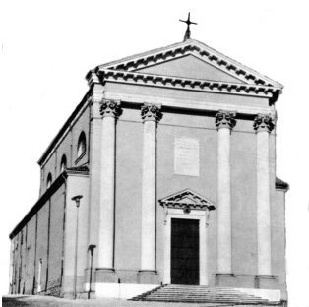

Mentre Gesù, ricevuto il battesimo, stava in preghiera, il cielo si aprì e scese su di lui lo Spirito Santo.
(Lc. 3,21-22)

La festa del Battesimo del Signore conclude le celebrazioni natalizie.
Il Battesimo di Gesù richiama il nostro Battesimo: noi siamo stati battezzati ”in Spirito santo (e fuoco)”.
Questo ci chiama a seguire l’esempio del Maestro a una “più forte” solidarietà.

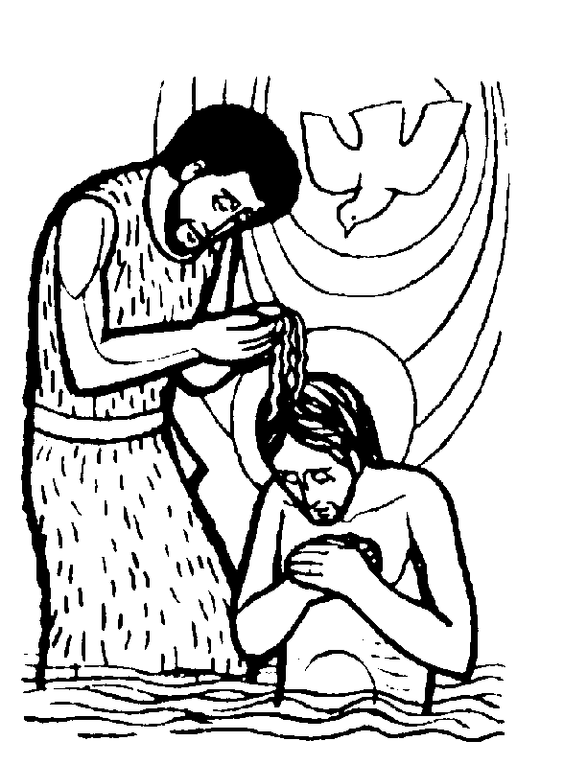

DOMENICA 07: Battesimo di Gesù Ss. Messe festive ore 8:00 –10:30
Battesimo di Preato Kevin e Ferron Nives
Sono invitati alla Messa delle 10,30 i bambini battezzati nel 2006 con i genitori.
ore 8,00 def. Bettini Elisa Pellizzari;
ore 10,30 def. 30º Calearo Emma Massignan; a. Chiodi Elisa Trevisan; Dina, Gemma, Riccardo e Stefano.

ore 19,00 Rosario def. Chiarello Teodoro

LUNEDI’ 08: S. Luciano ore 10,30 funerale di Chiarello Teodoro

MARTEDI 09: S. Giuliano ore 9,15 S. Messa al Pensionato

MERCOLEDI’ 10: S. Aldo ore 9,15 S. Messa al Pensionato

GIOVEDI’ 11: S. Paolino di Aquileia ore 9,15 S.Messa al Pensionato

VENERDI’ 12: S. Arcadio ore 15,00 S.Messa in chiesa
Def. fam. Peruffo Pietro

SABATO 13: S. Ilario S. Messa festiva ore 19,00
Def. 7º Chiarello Teodoro; Chiarello Olga; Vitaliani Giuseppe; Burato Ottavio e Maria; Panarotto Mario e fratelli; Anime del Purgatorio.

DOMENICA 14: 2ª tra l’anno Ss. Messe festive ore 8,00 –10,30
Ore 9,00 Catechesi familiare (genitori e bambini di 1ª elementare)
ore 10,30 S. Messa di ringraziamento per il dono del rene
(famiglia Maria Cristina e Walter Ziggiotti), a cura dell’AIDO
ore 10,30 def. Chiarello Emilio

